سپری
سپری آهنی یا پروفیل T یکی از مقاطع مورد استفاده در صنعت و ساختمان سازی می باشد، که عمدتاً جهت ساخت انواع درب و پنجره، اتصالات پل ها به ستون ها، ساخت سازه های فلزی، ستون و خرپا (سازه های صلب از واحدهای مثلثی شکل، که از اتصال اجزای باریک و بلند ساخته شده است)، اسکلت گلخانه ها، سقف های شیشه ای و موارد دیگر به کار می رود.

پروفیل سپری چیست ؟
پروفیل سپری ( Iron Tripetalous ) از بال و جان باریک و بلند ساخته می شود که به دلیل ظاهر T شکل به آن پروفیل T نیز می گویند. پروفیل های سپری همانند دیگر مقاطع فولادی به دو صورت فابریک و پرسی تولید می گردند.در روش نورد گرم که همان فابریک کارخانه می باشد، از شمش آهن یا بلوم با سطح مقطع بزرگتر از 230 سانتی متر مربع با حرارت در کوره و عبور از قفسه های نورد میانی ، سپری تولید می گردد. اما در بعضی موارد در بازار در صورت موجود نبودن تولیدات فابریک و پرسی، طبق روال بازار آهن ، تیرآهن را از وسط به صورت طولی برش می دهند و سپری مورد نظر را تولید می نمایند.
جهت ایجاد اتصالات قوی و با ضخامت بالا، مرسوم است که تیرآهن های هاش و سنگین را برش می دهند و ضخامت و مقاومت لازم را برای سپری های مورد نظر ایجاد می نمایند.
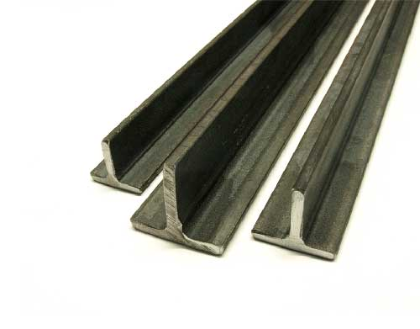

مشخصات سپری
سپری ها معمولاً دارای ضخامت 0.9 تا 2.5 میلیمتر می باشد که ضخامت 2 میلیمتر آن دارای کاربرد بیشتری می باشد، اندازه لبه سپری بر حسب میلیمتر می باشد که بطور معمول اندازه آن با اندازه دیواره آن برابر می باشد بعنوان مثال اگر اندازه لبه سپری 100 میلیمتر باشد به آن سپری نمره 10 می گویند.
بر اساس استاندراد اشتال، سپری ها از لحاظ شکل ظاهری به دو شکل لبه گرد و لبه تیز تولید می گردند که اندازه سپری لبه گرد30 تا 140 میلیمتر و سپری لبه تیز 20 تا 40 میلیمتر می باشد که در ایران در اندازه های مختلف تولید می گردد. استاندارد طول سپری ها 6 تا 12 متر بوده که سایر طول بر حسب درخواست مشتری تولید می گردد.
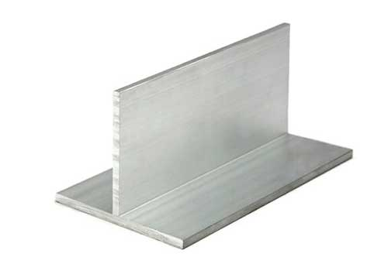

فرآیند تولیدسپری
در این روش ، ابتدا شمش فولادي از نوع شمشه ( بلوم ) با مقطع و طول مشخص به درون كوره هاي حرارتي نورد ریخته شده و پس از رسيدن به درجه حـرارت مورد نظر و عبور از قفسه های نورد ابتدایی ( مجموعه غلتک ها ) مقطع آن کاهش و طول آن افزایش می یابد.نهایتا با عبور از قفسه های نورد میانی و پایانی به شکل سپری تبدیل و سپس توسط دستگاه های برشی به طول مورد نظر برش داده می شود.
بلوم ( Bloom ) یا شمشه از فرآورده‌های میانی نورد فولاد است که سطح مقطع آن بزرگ‌تر از ۲۳۰ سانتیمتر مربع است.سطح مقطع آن مربع با عرض بیشتر از 15 سانتیمتر و کمتر از 30 سانتیمتر می باشد. از بلوم برای ساخت ریل ، تیر آهن ، قوطی ، نبشی ، ناودانی ، سپری و غیره استفاده می‌شود.

کاربردسپری
- عمدتا در صنعت و ساختمان سازی مورد استفاده قرار می گیرد.
- از جمله مصارف آن اتصالات پل ها به ستون ها است.
- ستون و خرپا (سازه های صلب از واحدهای مثلثی شکل)
- در ساخت انواع درب و پنجره مورد استفاده قرار میگیرد
- در اسکلت گلخانه ها مورد استفاده قرار میگیرد
- سقف های شیشه ای و ساخت سازه های فلزی
- یکی از مصارف پرکاربردسپری، سقف های کاذب می باشد که بسیار متداول نیز می باشد.
- نماکاری خشک یا خشکه چینی نیز یکی دیگر از کاربردهای این پروفیل است.
- برای متصل کردن پل ها به ستون ها
- ساخت سازه های فلزی
- در سقف و نما های شیشه ای استفاده میشود
- در نورگیری زیرزمین ها جهت آجرهای شیشه ای در فضای بالا
- به عنوان مهار کننده در ساختمانها مورد استفاده قرار میگیرد
- در صنایع سدسازی مصرف می گردد.

نیم رخ سپری
این نیم رخ ها با شکل مقطع با دو اندازه متفاوت قاعده و ارتفاع تولید می شود. سپری هایی که قاعده شان دو برابر ارتفاع مقطع آن هاست. این نیم رخ ها از ابعاد 60 ×30میلی متر تا 120×60 میلی مترتولید می شوند.سپری هایی که قاعده و ارتفاع یکسان دارند. این نیم رخ ها در ابعاد 20×20 میلی مترتا 140×140 میلی متر تولید می شوند.عیب عمده ی نیم رخ سپری مقاومت خمشی کم و سطوح مایل بال هاست که اتصالات آن را مشکل می کند. این نیم رخ بیشتر در ساخت خرپا (به صورت تک یا دوبل) در و پنجره، سقف شیروانی و اسکلت سقف کاذب به کار می رود.علامت اختصاری آن به صورت یا می باشد و اعداد بعد از علامت فوق به ترتیب پهنای قاعده و ارتفاع آن را نشان می هد.
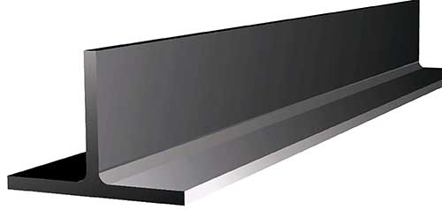

معایب سپریي
- مقاومت خمشی پایین
- مشکل در اتصالات به دلیل مقاومت در برابر خم شدن و سطوح مایل به سمت بال

تفاوت نبشی و سپری
هر دو از مقاطع پرکاربرد فولادی هستند که جهت اتصالات و یا مقاطع درب و پنجره مورد استفاده قرار می گیرند. اما در جزییات تفاوت اندکی با یکدیگر دارند. در ادامه تفاوت های این دو را بیان می کنیم:
- سپري نسبت به نبشی، خمش پذیری کمتری دارد.
- مشکل در اتصالات سپری به دلیل خمش پذیری کم آنها
- تفاوت ظاهری در سطح مقطع (سپری T شکل بوده و نبشی به دو شکل V و L هستند).
- سپری ابعاد مشخصی دارد ولی نبشی می تواند بال های مساوی یا نامساوی داشته و بسته به کاربرد، از ابعاد متفاوتی استفاده نماید.
- سپري معمولا در مواردی که نیاز به اتصال دو وجه داشته باشد استفاده می گردد.
- سپری به دلیل شکل سه وجهی خود و سختی و خمش ناپذیری، برای مصارفی که نیاز به پایه قوی تری داشته باشد، مورد استفاده قرار می گیرد.
- در مواردی که نیاز به اتصال قوی تری باشد از سپری استفاده می گردد و یا با اتصال دو نبشی به یکدیگر، پایه قوی تری ایجاد نموده و سپس مورد استفاده قرار می گیرند.
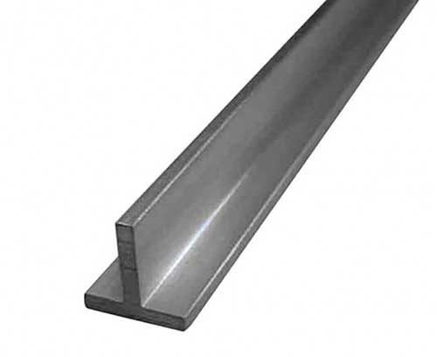

شرکت بین المللی آرسیس فولاد
تامین کننده تمامی مقاطع فولادی صنعتی و ساختمانی
سیم مفتول_سیم _فلز_فولاد_نبشی _ناودانی_ورق_تیرآهن-هاش_سپری_تمامی مقاطع فولادی صنعتی و ساختمانی
بهترین کیفیت ،ارزان ترین قیمت
تخصص و تجربه اعتبار ماست
ارسال سریع
تلفن تماس: 021-54774
اینستاگرام آرسیس فولاد: instagram.com/arsis.foolad Arsisfoolad.com
تلگرام آرسیس فولاد: ArsisFoolad_com

